**«В Е С Т Н И К**

**Чебаковского сельсовета»**

**Периодическое печатное издание**

**Совета депутатов и администрации**

**Чебаковского сельсовета**

|  |  |  |
| --- | --- | --- |
| *20.02.2024* | *Вторник* | *№ 8* |

|  |  |  |  |  |
| --- | --- | --- | --- | --- |
| Учредители:  Совет депутатов  Чебаковского сельсовета  Администрация Чебаковского сельсовета | Адрес редакции:  632095  Новосибирская область Северный р-н  с.Чебаки  ул.Советская № 9 | Главный редактор  Ратникова Т.М. | Телефон:  41-234 | Отпечатано в администрации Чебаковского сельсовета  Тираж 30 экз.  Бесплатно. |

**НЕ ОСТАВЛЯЙТЕ ДЕТЕЙ БЕЗ ПРИСМОТРА!!!**

Детей, оставленных без присмотра, опасность подстерегает повсюду, а детские шалости с огнем зачастую приводят к беде.

По статистике, гибель детей на пожарах, в основном, происходит в жилье - в квартирах и частных домах. Как правило, в момент пожара несовершеннолетние находятся дома одни.

Трагические случаи наглядно доказывают: главная причина гибели детей на пожаре кроется в их неумении действовать в критических ситуациях. Во время пожара у маленьких детей срабатывает подсознательный инстинкт: ребенок старается к чему-то прижаться, куда-то спрятаться, ищет мнимое убежище - под кроватью, столом и т. д. Там его беда и настигает. Поэтому обязательно научите ребенка действиям при пожаре, покажите ему возможные выходы для эвакуации. Очень важно научить ребенка не паниковать и не прятаться в случае пожара. Дома - родители, в детских садах - воспитатели, а в школах - преподаватели, все мы обязаны обеспечить неукоснительное выполнение детьми правил пожарной безопасности, строго поддерживать противопожарный режим, немедленно устранять причины, которые могут привести к трагедии. Чувство опасности, исходящее от огня, ребенку нужно прививать с раннего детства. Соблюдение правил безопасности должно войти у каждого в привычку. Научите ребенка в случае возникновения пожара незамедлительно вызывать пожарную охрану.

ОНДиПР по Куйбышевскому и Северному районам УНДиПР ГУ МЧС России по Новосибирской области призывает не оставлять детей одних: предоставленные сами себе они подвержены опасности, любознательность может обернуться непоправимой бедой. Спички, зажигалки, свечи должны храниться в недоступном для детей месте.

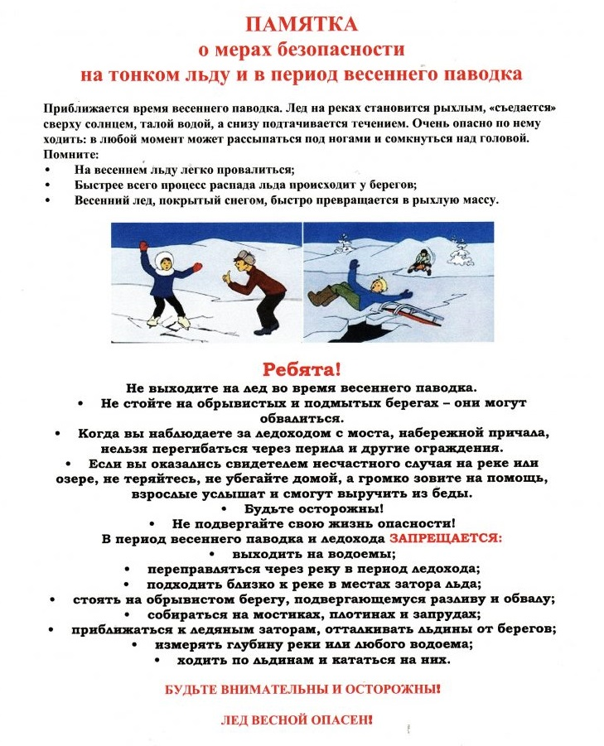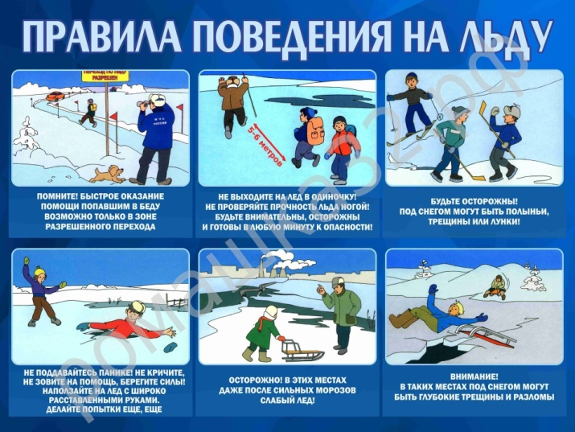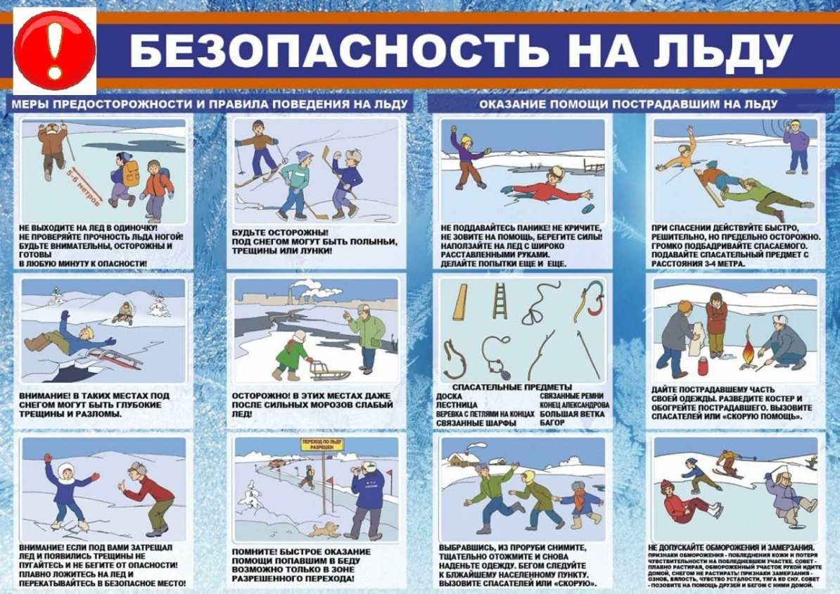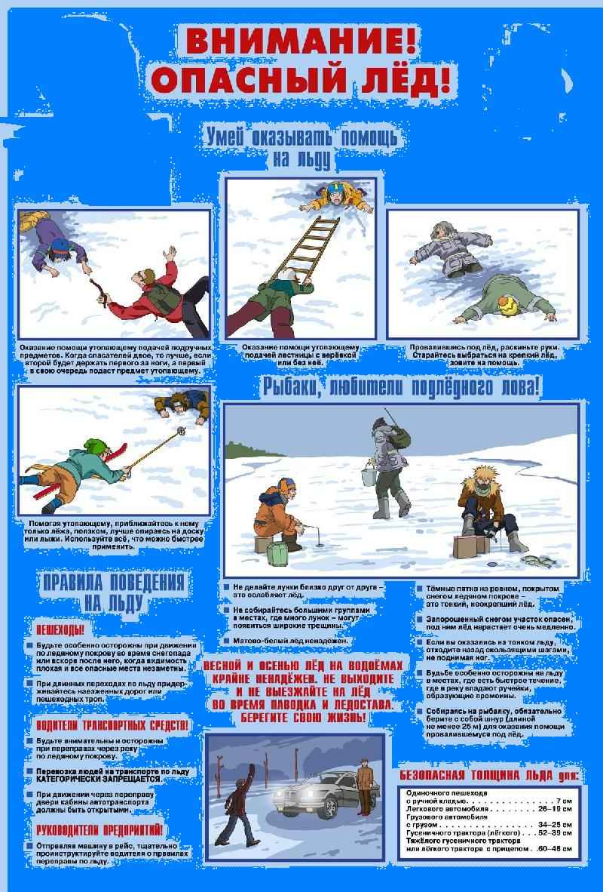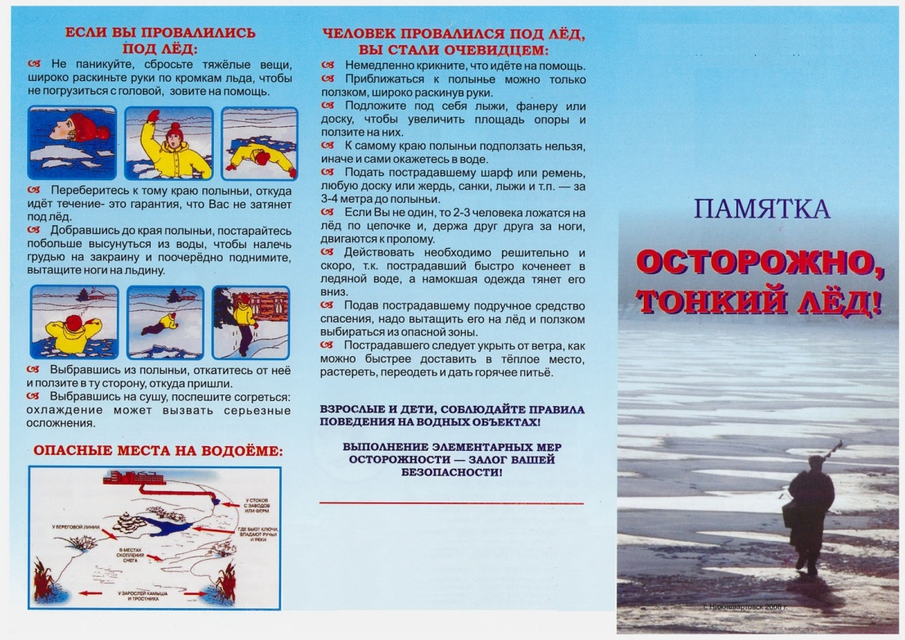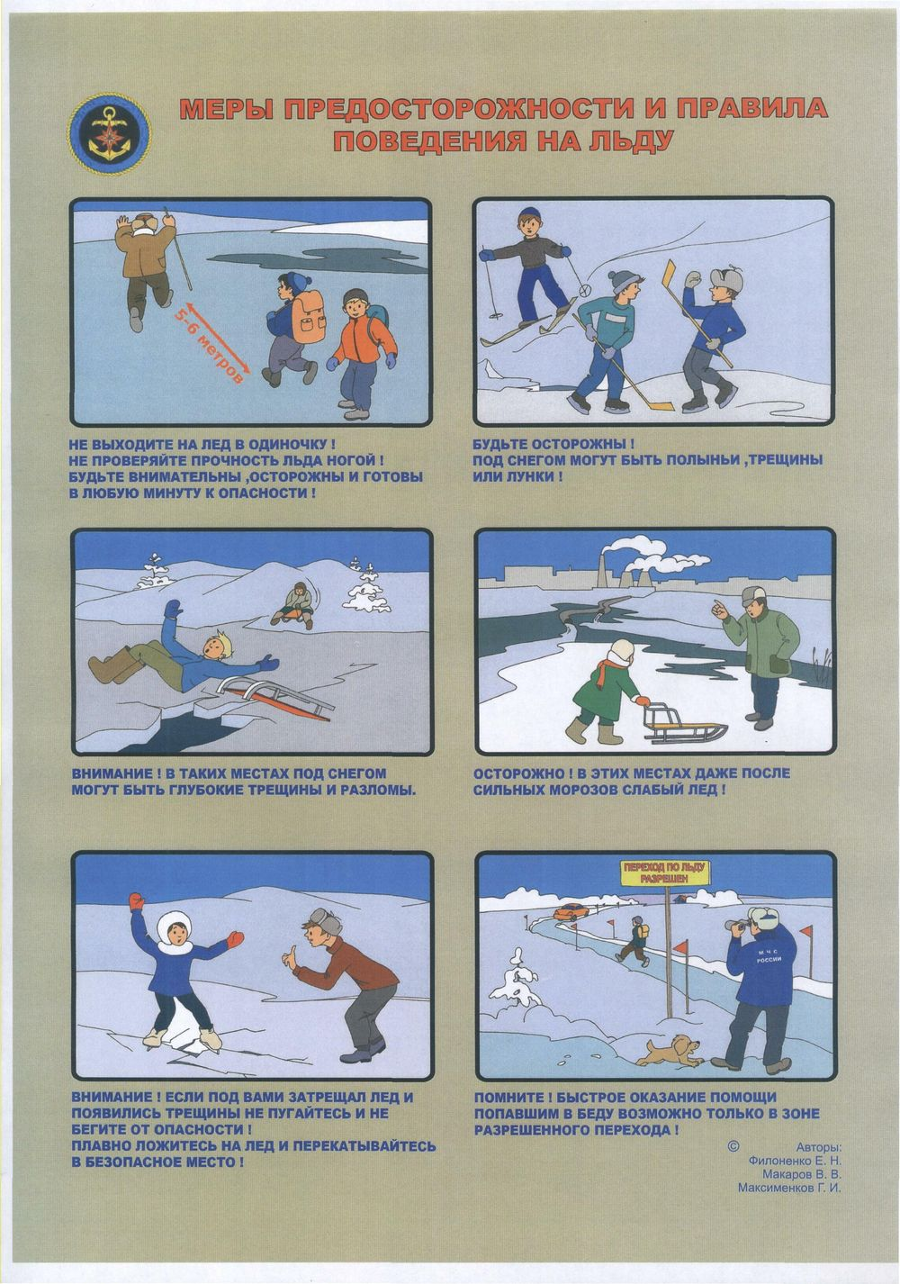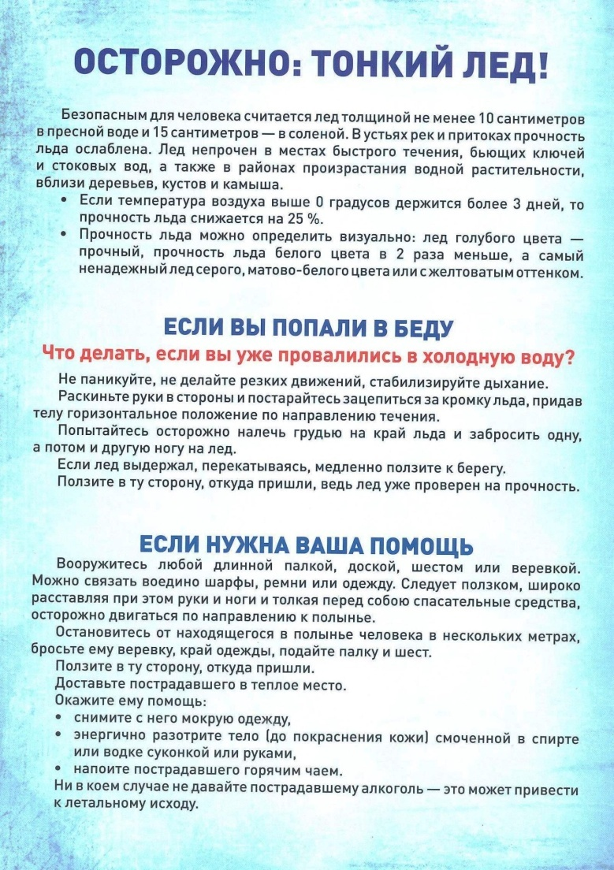

# ПРОТОКОЛ № 1

**публичных слушаний по обсуждению проекта муниципального правового акта о**

**внесении изменений в Устав сельского поселения Чебаковского сельсовета Северного муниципального района Новосибирской области** (наименование муниципального образования)

Публичные слушания назначены постановлением Главы Чебаковского сельсовета Северного района Новосибирской области от 29.01.2024 № 1.

Дата проведения публичных слушаний: «20» февраля 2024 года.

Время проведения: с 11-00 часов до 12-00 часов.

Место проведения: Новосибирская область Северный район с. Чебаки

ул. Советская № 9

Председатель публичных слушаний Семенов В.А. ,Глава Чебаковского сельсовета Северного района Новосибирской области.

Секретарь публичных слушаний Борисенко Н.В., специалист 1 разряда администрации Чебаковского сельсовета Северного района Новосибирской области.

Присутствовали: жители сельского поселения Чебаковского сельсовета Северного муниципального района Новосибирской области в количестве 15 человек.

**ПОВЕСТКА ДНЯ:**

1. Рассмотрение проекта муниципального правового акта о внесении изменений в Устав сельского поселения Чебаковского сельсовета Северного муниципального района Новосибирской области

(наименование муниципального образования)

**СЛУШАЛИ:**

Ратникову Татьяну Михайловну, специалиста 1 разряда администрации Чебаковского сельсовета Северного района Новосибирской области

В своем выступлении она ознакомила присутствующих с проектом муниципального правового акта о внесении изменений в Устав сельского поселения Чебаковского сельсовета Северного муниципального района Новосибирской области.

**ВЫСТУПИЛИ:**

Борисенко Н.В., специалист 1 разряда администрации Чебаковского сельсовета Северного района Новосибирской области;

Симаева О.В., специалист 2 разряда администрации Чебаковского сельсовета, с предложениями одобрить проект муниципального правового акта о внесении изменений в Устав сельского поселения Чебаковского сельсовета Северного муниципального района Новосибирской области. Предложений дополнить проект муниципального правового акта о внесении изменений в Устав следующими изменениями: не поступило

**ГОЛОСОВАЛИ:**

«За»- 15 ( пятнадцать )

«Против»- 0 ( ноль)

«Воздержались»- 0 ( ноль)

**РЕШИЛИ:** Рекомендовать Совету депутатов Чебаковского сельсовета Северного района Новосибирской области принять муниципальный правовой акт о внесении изменений в Устав сельского поселения Чебаковского сельсовета Северного муниципального района Новосибирской области.

Председательствующий____________________________________Семенов В.А.

Секретарь__________________________________________ Борисенко Н.В.

**АДМИНИСТРАЦИЯ**

**ЧЕБАКОВСКОГО СЕЛЬСОВЕТА**

**СЕВЕРНОГО РАЙОНА НОВОСИБИРСКОЙ ОБЛАСТИ**

**ПОСТАНОВЛЕНИЕ**

**13.02.2024 с. Чебаки № 13**

**О внесении изменений в постановление администрации Чебаковского сельсовета Северного района Новосибирской области от 03.06.2021 № 44**

В целях приведения нормативно-правового акта в соответствии с действующим законодательством, администрация Чебаковского сельсовета Северного района Новосибирской области

ПОСТАНОВЛЯЕТ:

1. Внести в постановление администрации Чебаковского сельсовета Северного района Новосибирской области от 03.06.2021 № 44 «Об утверждении порядка взаимодействия администрации Чебаковского сельсовета Северного района Новосибирской области, подведомственных ей учреждений с организаторами добровольческой (волонтерской) деятельности и добровольческими (волонтерскими) организациями» следующие изменения:

18. Поддержка добровольческой (волонтерской) деятельности:

18.1 Органы местного самоуправления осуществляют поддержку участников добровольческой (волонтёрской) деятельности в формах, предусмотренных настоящим Федеральным законом от 12 января 1996 года № 7- ФЗ «О некоммерческих организациях» и иными нормативными правовыми актами Российской Федерации, субъектов Российской Федерации, муниципальными нормативными правовыми актами.

  18.2 Поддержка участников добровольческой (волонтерской) деятельности

органами местного самоуправления может осуществляться в следующих формах:

1) финансовая поддержка, в том числе предоставление грантов и субсидий;

2) организационная поддержка;

3) информационная поддержка;

4) консультационная поддержка;

5) имущественная поддержка, в том числе предоставление помещений в

безвозмездное пользование;

6) методическая поддержка.

18.3 Перечень мер поддержки участников добровольческой (волонтерской)

деятельности определяется уполномоченными органами государственной власти и органами местного самоуправления с учетом форм, предусмотренных пунктом 2 настоящей статьи.

Информация об указанных мерах поддержки размещается в единой  информационной системе в сфере развития добровольчества (волонтерства) в  соответствии с порядком, предусмотренным пунктом 2 статьи 17.5 Федерального закона от 11.08.1995 № 135-ФЗ «О благотворительной деятельности и добровольчестве (волонтерстве)».

18.4 Не допускается оказание финансовой и имущественной поддержки  организаторам добровольческой(волонтёрской) деятельности, являющимся коммерческими организациями»

2. Разместить настоящее постановление на официальном сайте администрации Чебаковского сельсовета Северного района Новосибирской области и опубликовать в периодическом печатном издании «Вестник Чебаковского сельсовета»

3. Контроль за исполнением данного постановления оставляю за собой.

Глава Чебаковского сельсовета

Северного района Новосибирской области В.А. Семенов